DPTO DE CIENCIAS
PROF. HECTOR OLIVARES V
2020

GUIA TEORICA UNIDAD CERO

ASIGNATURA : CIENCIAS NATURALES CURSO :OCTAVO BASICO PERIODO : MARZO

CONTENIDOS : SEXUALIDAD Y AUTOCUIDADO: Ciclo menstrual, reproducción, ovocito, espermatozoide, fecundación, sexualidad, afectividad, dimensiones de la sexualidad, diversidad sexual, orientación sexual, identidad sexual, sistema reproductor masculino, sistema reproductor femenino, métodos de control de la natalidad, preservativo, infección de transmisión sexual (ITS), gonorrea, herpes, infecciones vaginales, cándida, tricomonas, clamidias, sífilis, VIH-SIDA, prevención.

OBJETIVO : Analizar la sexualidad desde una perspectiva integrada, natural y propia de toda mujer y

hombre formando parte del desarrollo vital de todas y todos, incluyendo aspectos físicos,

biológicos, psicológicos, afectivos y sociales.

La sexualidad es una dimensión central del ser humano, presente a lo largo de su vida. Abarca el sexo, las identidades y los papeles de género, el erotismo, el placer, la intimidad, la reproducción y la orientación sexual; se vive y se expresa a través de pensamientos, fantasías, deseos, creencias, actitudes, valores, conductas, prácticas, roles y relaciones interpersonales. La sexualidad está influida por la interacción de factores biológicos, psicológicos, sociales, económicos, políticos, culturales, éticos, legales, históricos, religiosos y espirituales. Esta comprensión integradora de la sexualidad humana adquiere pleno sentido al plantearse conjuntamente con el desarrollo afectivo.
Por su parte, la afectividad es una dimensión del desarrollo humano, que se refiere a un conjunto de emociones, estados de ánimo y sentimientos que permean los actos de las personas, incidiendo en el pensamiento, la conducta y la forma de relacionarse con uno mismo y los demás.
En cuanto al Género, es el conjunto de características sociales y culturales que diferencia a los hombres de las mujeres; es el conjunto de ideas, creencias y atribuciones que cada cultura ha construido acerca de las diferencias sexuales y que le ha asignado a hombres y mujeres según un momento histórico y cultural determinado. Esto es enseñado y transmitido fundamentalmente, por la familia, la escuela y los medios de comunicación. Es a través de ellos y los valores que representan, que se define y reproduce lo masculino o femenino, lo que es de los hombres y lo que es de las mujeres, los sentimientos, las formas de comportamiento que se atribuyen a los hombres o a las mujeres, lo que se espera que cada uno o una, según la diferencia biológica, hagamos en nuestra vida familiar, en el trabajo con los amigos o con la pareja.

¿Qué se entiende por formación en Sexualidad?
Recibir formación en sexualidad, afectividad y género garantiza la posibilidad de generar conductas de auto-cuidado en salud mental y física, de hacerse responsable de las propias decisiones en cada etapa vital, de relacionarse con otros en un marco de respeto mutuo más cercano con sus emociones y corporalidad.
El autocuidado y cuidado mutuo, el desarrollo personal y fortalecimiento de la autoestima, la comprensión de la importancia de la afectividad, lo espiritual y social para un sano desarrollo sexual, son conocimientos, actitudes y habilidades que conforman los objetivos de aprendizajes expresados transversalmente en el curriculum nacional y que se desarrollan a lo largo de la trayectoria escolar.

Etapas de la adolescencia

La adolescencia es el período de transición entre la niñez y la adultez. Incluye algunos cambios grandes, tanto en el cuerpo como en la forma en la que un joven se relaciona con el mundo.
La cantidad de cambios físicos, sexuales, cognitivos, sociales y emocionales que ocurren en esta época pueden causar expectativas y ansiedad tanto a los niños como a sus familias. Entender qué se puede esperar en las distintas etapas puede promover un desarrollo saludable durante toda la adolescencia y a principios de la adultez.

Adolescencia temprana (entre los 10 y los 13 años)
Durante esta etapa, los niños suelen comenzar a crecer más rápido. También empiezan a notar otros cambios corporales, entre los que se incluyen el crecimiento de vello en las axilas y en la zona genital, el desarrollo de los senos en las mujeres y el aumento del tamaño de los testículos en los varones. Por lo general empieza uno o dos años antes en las niñas que, en los varones, y puede ser normal que algunos cambios comiencen tan pronto como a los 8 años para las niñas y a los 9 años para los varones. Muchas niñas tienen su primera menstruación alrededor de los 12 años, en promedio de 2 a 3 años después del comienzo del desarrollo de los senos.
Estos cambios corporales pueden generar curiosidad y ansiedad en algunos, en especial si no saben qué esperar o qué es normal. Algunos niños, además, se cuestionan su identidad de género en esta etapa y el inicio de la pubertad puede ser un momento difícil para los niños transgénero.
Los adolescentes más jóvenes tienen ideas concretas y extremistas. Las cosas están bien o mal, fantásticas o terribles, sin muchos matices. En esta etapa es normal que los jóvenes enfoquen su pensamiento en ellos mismos (lo que llamamos "egocentrismo"). Como parte de esto, los preadolescentes y adolescentes más jóvenes suelen sentirse cohibidos por su apariencia y sienten como si sus pares los juzgaran permanentemente.
Los preadolescentes sienten una mayor necesidad de privacidad. Es posible que comiencen a explorar formas de ser independientes de su familia. En este proceso, es probable que prueben los límites y reaccionen con intensidad si los padres o tutores reafirman los límites.

Las principales dudas de los adolescentes
Experimentar es otra de las aficiones propias de la adolescencia. La búsqueda de sensaciones nuevas, de adrenalina, de diversión descontrolada son algunas de las causas que llevan a los jóvenes a probar las drogas. En los peores casos, las malas relaciones familiares o el sentirse incomprendidos por la sociedad es lo que les acerca a estas sustancias. Son muchos los que las prueban sin saber realmente lo que están haciendo, sin ser conscientes de las repercusiones que pueden tener.
Leer más: https://www.hacerfamilia.com

Las principales dudas de los adolescentes
Alimentación: el cuerpo perfecto.
La adolescencia es la época propia del comienzo de los trastornos alimenticios. Miles de jóvenes, en su mayoría chicas, padecen anorexia o bulimia por buscar el cuerpo perfecto. La inseguridad propia de los adolescentes y la búsqueda de aceptación social es lo que les lleva a obsesionarse con su físico y con la comida cayendo en un bucle psicológico del que difícilmente pueden salir después.

¿Qué es la orientación sexual?
La orientación sexual es la atracción emocional, romántica o sexual que una persona siente hacia otra. Hay varios tipos de orientación sexual. Por ejemplo:
Heterosexual. Las personas heterosexuales sienten una atracción romántica y física por los miembros del sexo opuesto: los hombres heterosexuales sienten atracción por las mujeres, y las mujeres heterosexuales sienten atracción por los hombres. A veces, se conoce a los heterosexuales como "hetero".
Homosexual. Las personas homosexuales sienten una atracción romántica y física por las personas del mismo sexo: las mujeres que sienten atracción por otras mujeres son lesbianas; a los hombres que sienten atracción por otros hombres se los conoce frecuentemente como gais. (El término gay se utiliza a veces para describir a las personas homosexuales de cualquiera de los dos sexos).
Bisexual. Las personas bisexuales sienten una atracción romántica y física por los miembros de ambos sexos.
Las personas que no sienten una atracción sexual y no tienen interés en el sexo suelen llamarse asexuadas. Es posible que las personas asexuadas no tengan interés en el sexo, pero aún sienten una cercanía emocional con otras personas.

Es conflictivo hablar sobre los diferentes tipos de orientaciones sexuales. Ya se sabe que definir es limitar, y esto se hace especialmente obvio cuando lo que se está definiendo es algo tan subjetivo como los patrones de atracción sexual y los diferentes criterios que se utilizan para determinar si algo es sexualmente atrayente o no.

Dimensiones de la Sexualidad humana
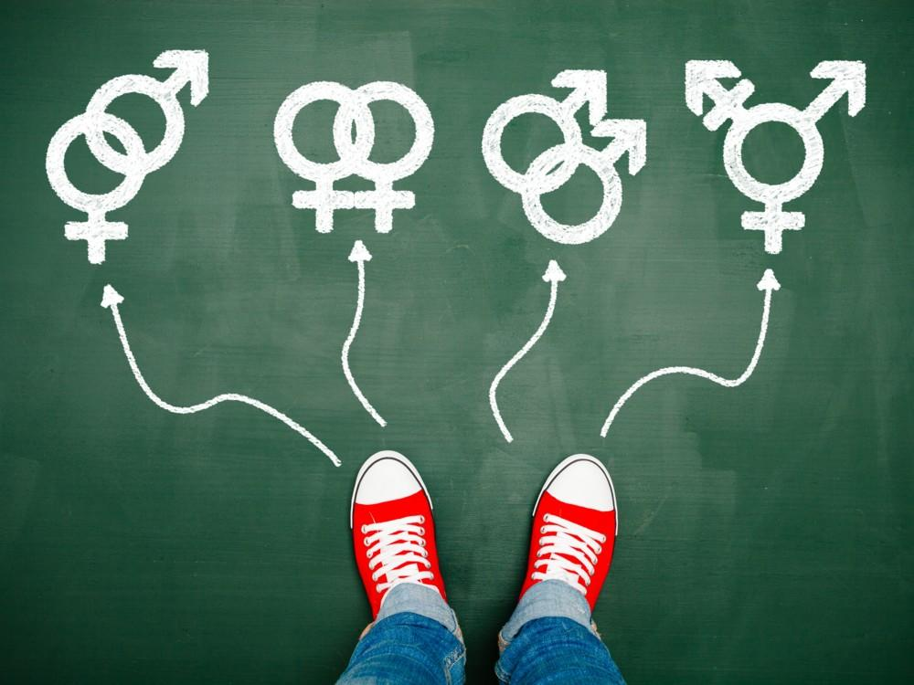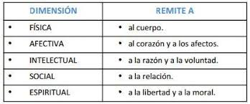

Sexualidad y biología humana
La sexualidad es un aspecto central del ser humano presente a lo largo de su vida. La sexualidad abarca el sexo, el placer, el erotismo, la intimidad, etc.

Fundamentos biológicos de la sexualidad

Al igual que el resto de los primates, la excitación sexual para los humanos tiene fines reproductivos, y de establecimiento de vínculos sociales. La diferencia en la especie humana es que además de la reproducción, al sexo se le añade el componente de goce y placer.
Freud fue pionero al afirmar que la sexualidad es un concepto mucho más amplio, que incluye todos los aspectos de la vida humana, no es sólo genitalidad. Esto quiere decir, que la persona en su conjunto es un ser sexuado y, su sexualidad no está restringida sólo a unos órganos sino que forma parte del todo de su biología humana.
La sexualidad abarca el sexo, el placer, el erotismo, la intimidad, etc. Así como, factores psicológicos, culturales, éticos, fisiológicos y sociales.
La excitación sexual en la especie humana tiene principalmente fines reproductivos, como sucede con otros primates. Pero, además del establecimiento de vínculos sociales, los humanos dan especial importancia a la sexualidad como búsqueda del placer.
Los comportamientos sexuales humanos son complejos, resultado de la inteligencia y la cultura y, no totalmente controlados por el instinto sexual como ocurre en la mayoría de los animales.
Varían mucho dependiendo de la persona y las tendencias culturales vigentes y, en la especie humana, la mujer siempre ha tenido el peso de la preservación de la especie.

Impulso sexual versus Impulso de conservación
La naturaleza, ha dotado a hombres y mujeres de feromonas y hormonas sexuales, que facilitan la atracción mutua y, aseguran de manera puramente instintiva la conservación de la especie.
El impulso sexual junto con el de conservación, son los que dirigen la vida sexual. El instinto sexual es primario, surge como respuesta a una necesidad que satisfacer, el sexo. Pero como en esta necesidad primaria están involucradas dos personas, surge una reciprocidad, dar y recibir. Así, la necesidad deja de ser un impulso primario para transformarse en mucho más.
El impulso sexual tiene como fin la búsqueda de pareja y, ha evolucionado de forma diferente al amor romántico y al afecto.
Según la antropóloga e investigadora Helen Fisher, el amor romántico es más fuerte que el impulso sexual porque una de las características principales del enamoramiento es el deseo de exclusividad sexual, ser muy posesivos con el ser amado. En la comunidad científica se conoce como “vigilancia de la pareja”.

¿Por qué decir Amor cuando se quiere decir Sexo?
Lo normal en hombres y mujeres es tener relaciones sexuales en donde la búsqueda del placer es interés mutuo, porque de esta forma la satisfacción sexual es mayor. Cuando se tiene sexo con alguien, se está compartiendo placer.
Sin embargo, como afirma Punset en su libro El viaje al amor: “El deseo sexual y el amor son cosas distintas y los caminos cerebrales que los rigen también son diferentes”.
La mayoría de las personas, en algún momento de su vida, buscan algo más que placer en las relaciones sexuales y no por una cuestión moral, sino porque desean encontrarle un sentido diferente al acto sexual.
Cuando una pareja realiza el acto sexual y a la vez están enamorados, el placer se extiende a otro nivel. El placer, no sería un fin en si mismo sino, algo mucho más que una necesidad biológica y la búsqueda del placer hedonista, algo tan profundo, como sólo puede ser: el deseo de amar.

¿Es tan importante el amor en el acto sexual?
Cuando en las relaciones sexuales hay amor, las emociones son más intensas porque surge una unión más íntima entre las dos personas. No hay obligaciones, sino un compartir y, el amor hace que la relación sexual se vuelva más madura, equilibrada y sobre todo plena.

Sin embargo, como afirma Helen Fisher:”El amor romántico es muy peligroso. Lleva consigo una gran felicidad y una gran tristeza” y, ¿quién está preparado para sufrir?

Sexo y Amor, la fuerza de la vida
El divulgador científico Eduardo Punset nos da una nueva definición del amor que engloba los aspectos evolutivos como especie y la fuerza de la vida por perpetuarse: “El amor es un instinto evolutivo de fusión con otro organismo, incluso previo a la aparición de la diferenciación sexual… Sin amor no hay vida. Es una constante evolutiva”.
“El amor es pura química” afirma Helen Fisher pero, todavía no conocemos todos los procesos del enamoramiento ni todas las claves de la sexualidad humana.
En Oriente, existe la filosofía del Tantra, cuyo objetivo principal según Ana Elena Costa, es desarrollar la potencialidad sexual, para alcanzar la evolución espiritual. Es considerar el sexo como una unión trascendental. Se dice que cuando la práctica sexual es desarrollada con amor, surge el kundalini, también considerado el poder de la vida.
Cada persona decide desde sus principios, valores y experiencias involucrarse sexualmente con otra. Debe ser una decisión basada en el deseo y la libertad y en el camino del Amor.

Bibliografía: Eduardo Punset. El viaje al Amor. Ed. Destino. 2007.
Helen Fisher. Anatomía del Amor. Ed. Anagrama. 2007.

El sexo en la historia de la humanidad

